# Mục tiêu thiết kế:

# Tổng Quan

## Giới thiệu về Gimbal

## Các nghiên cứu, sản phẩm thương mại ngoài nước

### Phân loại theo cơ cấu cơ khí

#### Cơ cấu cơ khí một bậc tự do:

FY WG Lite là sản phẩm thương mại của công ty FEIYUTECH, Trung Quốc. FY WG Lite có cơ cấu một bậc tự do sơ đồ nguyên lý như hình… dưới đây.

|  |  |
| --- | --- |
| Hình 2.1 Cơ cấu gimbal một bậc tự do FY WG Lite |  |

Bảng 2‑1 Thông số kỹ thuật FY WG Lite

|  |  |  |
| --- | --- | --- |
| Vùng hoạt động góc | $$100$$ | Deg |
| Vận tốc góc |  | Deg/s |
| Khối lượng | $$107$$ | g |
| Kích thước | $$60×94.5×53.5$$ | mm |
| Số bậc tự do | $$1$$ | DOF |
| Độ chính xác điều khiển tĩnh | $$0.01÷0.05$$ | Deg |
| Độ chính xác điều khiển động | $$0.1÷0.5$$ | Deg |

Nhận xét:

#### Cơ cấu cơ khí hai bậc tự do:

Tarot Gopro 2 Axis là một sản phẩm thương mại hóa được sử dụng cho các thiết bị bay không người lái.

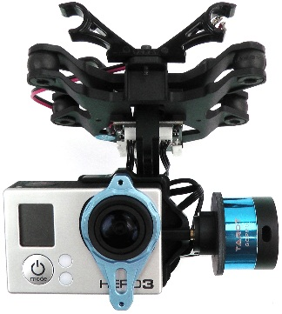

|  |  |  |
| --- | --- | --- |
| Vùng hoạt động góc Tilt | $$-135÷90$$ | Deg |
| Vùng hoạt động góc Roll | $$-45÷45$$ | Deg |
| Vận tốc góc | $$2000$$ | Deg/s |
| Khối lượng | $$200$$ | g |
| Kích thước | | mm |
| Số bậc tự do | $$2$$ | DOF |
| Độ chính xác điều khiển trung bình | $$0.1$$ | Deg |

Nhận xét:

#### Cơ cấu cơ khí ba bậc tự do:

G4S cũng là một sản phẩm của FEIYUTECH, có kết cấu cơ khí ba bậc tự do.

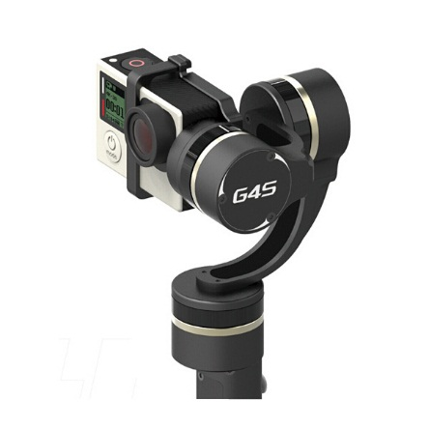

|  |  |  |
| --- | --- | --- |
| Vùng hoạt động góc Tilt | $$185$$ | Deg |
| Vùng hoạt động góc Roll | $$50$$ | Deg |
| Vùng hoạt động góc Pan | $$360$$ | Deg |
| Vận tốc góc Tilt | $$100$$ | Deg/s |
| Vận tốc góc Roll | $$30$$ | Deg/s |
| Vận tốc góc Pan | $$90$$ | Deg/s |
| Khối lượng | $$4200$$ | g |
| Kích thước | $$620×280÷380×500$$ | mm |
| Số bậc tự do | $$3$$ | DOF |
| Độ chính xác điều khiển (trung bình) | $$0.02$$ | Deg |

Nhận xét:

#### Cơ cấu cơ khí hỗ trợ giảm chấn phương thẳng đứng và phương ngang

Từ kết cấu cơ bản của gimbal, để giảm chấn theo phương thẳng và phương ngang, gimbal được trang bị them hệ thống chống xóc. Các hệ cơ cấu này được gọi là hệ gimbal 4 trục và hệ gimbal 5 trục.

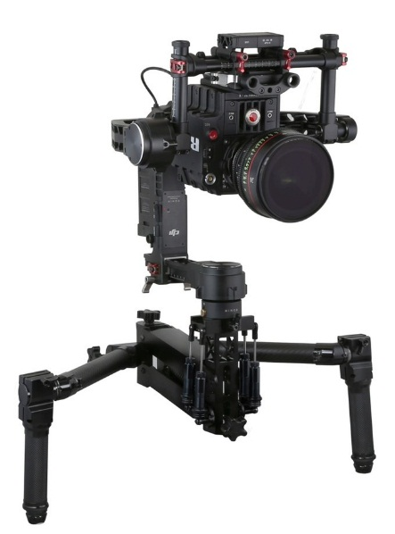

Nhận xét:

### Phân loại theo bộ điều khiển

#### Bộ điều khiển PID (proportional–integral–derivative)

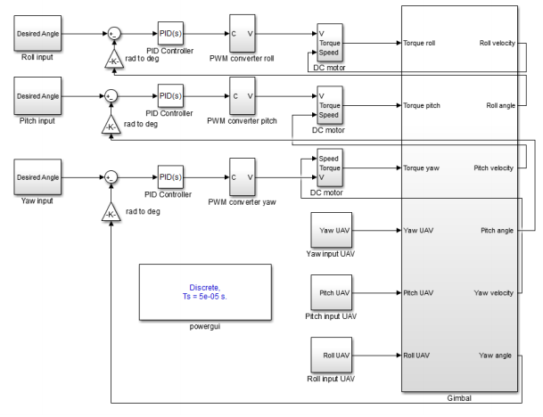

Nhận xét:

#### Bộ điều khiển Fuzzy

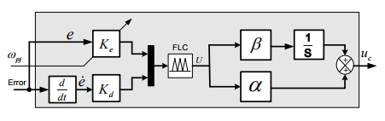

#### Bộ điều khiển Cascade

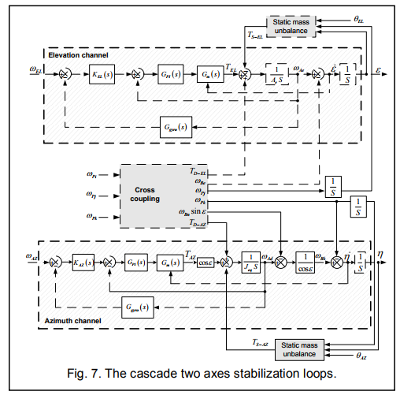

Nhận xét:

### Phân loại theo hệ thống điện

### Phân loại theo cảm biến sử dụng

## Các nghiên cứu, sản phẩm thương mại trong nước

Ở nước ta, thiết kế và chế tạo gimbal là một trong những đề tài được nhiều nhà nghiên cứu, và đặc biệt là sinh viên khối ngành Điện Tử, Cơ Điện Tử chọn làm đề tài nghiên cứu trong nhiều năm. Dưới đây trình bày luận văn tốt nghiệp về

## Hệ thống hoạt động cầm tay, yêu cầu kĩ thuật

## Đặt bài toán

Đối với mục đích thiết kế … các thông số sau cần được quan tâm:

Từ các phân tích trên, đầu bài được đặt ra như sau: thiết kế …

# Lựa chọn phương án

## Lựa chọn cơ cấu cơ khí

Cơ cấu cơ khí 3 bậc tự do

## Lựa chọn giải thuật điều khiển

PID

## Lựa chọn động cơ

Gimbal BLDC

## Lựa chọn cảm biến

MPU6050